**สมัครงานพยาบาลวิชาชีพ ตำแหน่ง 1. พยาบาลOPD**

**โรงพยาบาลเทพธารินทร์**

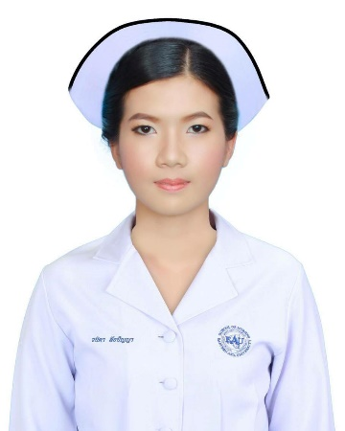**นางสาว วนิดา ลือปัญญา ชื่อเล่น ก้อย**

**ข้อมูลส่วนตัว**

วันเกิด : 08 มกราคม 2535 อายุ : 28 ปี

ที่อยู่ : หอพักบ้านสุขเจริญ บ้านเลขที่ 2 ชอยเจริญนคร24 ถนนเจริญนคร

แขวงบางลำภูล่าง เขตคลองสาน กรุงเทพมหานคร 10600

Email : [wanida.lovepetch@gmail.com](mailto:wanida.lovepetch@gmail.com)

โทรศัพท์ : 094-882-6749

**จุดมุ่งหมายในการทำงาน ​**

นำความรู้ในวิชาชีพการพยาบาลมาใช้ในการทำงานและพัฒนางานการพยาบาลเพื่อให้เกิดประโยชน์สูงสุดต่อผู้รับบริการ ด้วยการยึดมั่นจรรยาบรรณวิชาชีพการพยาบาลเป็นหลักสำคัญ

**ประวัติการศึกษา**

* 24 พฤษภาคม 2559 มหาวิทยาลัยอีสเทิร์นเอเชียปริญญาตรี พยาบาลศาสตร์บัณฑิต เกรดเฉลี่ย (GPA.) 2.97
* 25 มีนาคม 2554 โรงเรียนเกษตรสมบูรณ์วิทยาคม มัธยมศึกษาตอนปลาย สาย วิทย์-คณิต เกรดเฉลี่ย (GPA.) 3.15

**ประสบการณ์การทำงาน**

* 1 กรกฎาคม 2561 – 30 กันยายน 2563 ตำแหน่ง : พยาบาลวิชาชีพ แผนก OPD อายุรกรรมโรคเรื้อรัง ที่เจริญกรุง 91 คลินิกเวชกรรม เครือ โรงพยาบาลเลิศสิน ลักษณะงานที่ทำ

-ปฏิบัติงานพยาบาล OPDอายุรกรรมโรคเริ้อรัง เบาหวาน ความดัน ไทรอยด์ โรคหัวใจและหลอดเลือด เป็นต้นและทำหัตถการ ทำแผล ฉีดยา เจาะเลือด ให้สารละลายทางหลอดเลือดดำ เย็บแผล ตรวจมะเร็งเต้านมและมะเร็งปากมดลูก ฉีดวัคซีนเด็ก ตรวจประเมินพัฒนาการเด็ก ซักประวัติ จัดจ่ายยาโรคเรื้อรังเบาหวาน ความดัน ไขมัน หัวใจและหลอดเลือด ไทรอยด์ และประสานงานส่งต่อโรงพยาบาลเลิดสินในกรณีส่งต่อผู้ป่วยฉุกเฉิน สาเหตุที่ออก อยากทำงานโรงพยาบาลเพราะมั่นคงกว่า

* 1 กรกฎาคม 2559 – 16 พฤศจิกายน 2560 ตำแหน่ง พยาบาลวิชาชีพ หอผู้ป่วยในแผนกอายุรกรรมและศัลยกรรมทั่วไป โรงพยาบาลเปาโล เกษตร ลักษณะงานที่ทำ
* ปฏิบัติงานพยาบาลบนหอผู้ป่วยในอายุรกรรมและศัลยกรรมต่างๆ สาเหตุที่ออก อยากทำงานพยาบาล OPD

**ประวัติการฝึกอบรม**

* 14-15 พฤศจิกายน 2561 อบรมการประเมินคัดกรองผู้ป่วยฉุกเฉิน (triage) โรงพยาบาลเลิดสิน
* 5-6 กันยายน 2561 หลักสูตร:การอบรมเชิงปฏิบัติการ เรื่องการใช้คู่มือส่งเสริมพัฒนาการเด็กปฐมวัย (DSPM) กลุ่มภารกิจด้านการพยาบาลสถาบันเด็กแห่งชาติมหาราชินี ร่วมกับกองตรวจราชการ กระทรวงสาธารณสุข
* 5-7 กรกฎาคม 2560 อบรมการปฏิบัติการกู้ชีพขั้นพื้นฐาน ศูนย์ฝึกอบรม ณ โรงพยาบาลเปาโลเกษตร

**ทักษะและความสามารถพิเศษอื่นๆ ความสามารถอื่นๆ**

ภาษาไทย : พูด : (ดี) อ่าน (ดีมาก) เขียน (ดีมาก)

ภาษาอังกฤษ : พูด : (พอใช้) อ่าน (ดี) เขียน (พอใช้)

โปรแกรมคอมพิวเตอร์ Microsoft word / Excel / power point ระดับดี